# Montagem e experimentos

Montagem realizada no laboratório de física dia 18 de outubro de 2013.

A estrutura do protótipo de levitação magnética foi feita em acrílico, utilizando uma chapa de 1cm de espessura. Foram feitas uma base inferior e outra superior, para sustentar o eletroímã.

A dimensões seguiram a proporção do número de ouro $φ=1,618$, proporção muito utilizada em pinturas renascentistas. Os pilares foram feitos em alumínio, material paramagnético, evitando assim qualquer interferência com o ímã.

Além disso a montagem conta com um suporte para a fixação das bobinas. Os sensores foram posicionados na face inferior do suporte e o outro na face superior, ambos a uma distância de 2cm da bobina, alinhados, obtendo assim uma simetria. Essa distância evita a saturação do circuito amplificador.

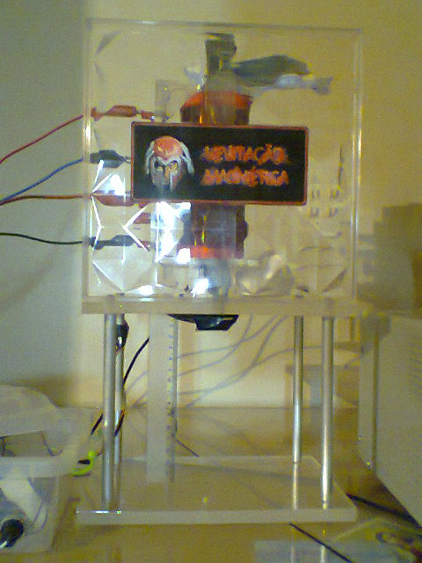

Figura 1 Estrutura para levitação

Foram utilizadas 2 bobinas colocadas uma em cima da outra, conectadas em paralelo com a fonte de alimentação. Cada uma possui 1200 espiras com núcleo de ferro silício. Observou-se que o campo magnético dobrou, passando de 550 gaus para 1 bobina, para 1100 gaus para 2 bobinas, isso a uma distancia nula.

A fonte do laboratório possui a tensão variando de 3 a 33V, e corrente máxima de 5A, sendo que foi usado a fonte com 33V e corrente variando de 0 a 3,16A.

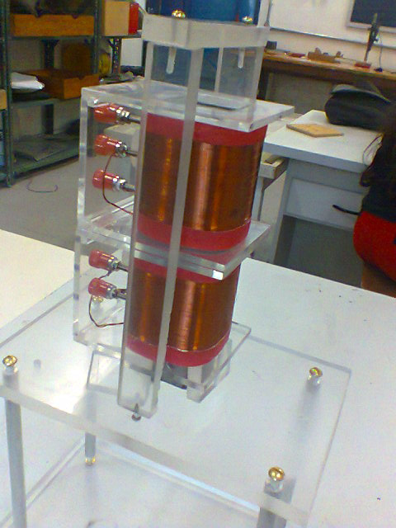

Figura 2 Bobinas

A distancia máxima obtida foi de 8cm, a partir da bobina. No entanto houve algumas perdas na distância na montagem, devido a espessura do material de suporte para as bobinas, que já ocupa 1cm.

Foram utilizados 10 ímãs de neodímio empilhados, aumentando assim a força de atração com a bobina.

A distância em que pôde-se levitar o imã com maior estabilidade, quando implementado o controle, foi de +- 1,5 cm a 4cm.

Essas perdas na distância na montagem devem-se à espessura do material de suporte para as bobinas, que já ocupa 1cm, a menor precisão dos sensores para uma distância maior e à distância dos sensores à bobina.

Notou-se que as bobinas esquentaram bastante e para minimizar o aquecimento foi utilizado um cooler para resfria-las.

Alguns testes foram feitos, e em seguida foi preenchida uma tabela da corrente mínima necessária para levitar os ímãs em função da posição. Seu gráfico segue abaixo.

Observa-se um perfil parabólico, cuja equação é i(d)=0,068d² -0,22d +0,44 . De posse da equação, 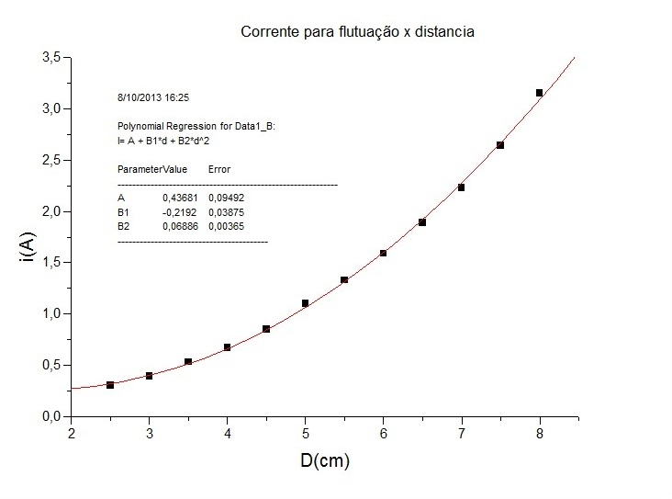podemos saber a corrente que devemos fornecer para levitar o ímã a uma dada posição.

Esta curva revela o comportamento entre a distancia e a corrente, porém, a priori, não se tem acesso a esses dados no microcontrolador. Portanto foi utilizado uma outra curva para representar o sistema, uma curva mais precisa, envolvendo diretamente as variáveis de entrada e de saída do arduino.